公共云注册与虚拟服务器申请指南
- 用户注册
虚拟服务器采用配额分配的方式按需分配，配额按照单位的资源配额和个人使用配额（虚拟货币）相结合的方式进行配额限制。用户在申请虚拟服务器的时候，需个人虚拟账户有足够的余额以及所在单位的资源配额尚未用满的情况下，才能申请虚拟服务器。目前每个二级单位资源配额为5个虚拟服务器，含总共20个虚拟CPU、35GB内存和3TB的存储空间。系统每年对每个注册用户划拨一定额度（暂定10000元）虚拟币（虚拟资源使用配额，下同），用户根据实际需要进行虚拟机的申请和续期，如该虚拟币余额不足，可以根据实际需要向网络中心申请划拨，审核通过方可根据情况划拨。
本系统采用自助注册的方式，注册时需要以华南理工大学统一认证帐号做为合法性验证，目前仅支持在职教职工注册。步骤如下（推荐采用Chrome或者Firefox浏览器）：
- 访问公共云：https://cloud.scut.edu.cn
- 点击右上角的“登录”按钮：

- 在登陆界面，点击“统一认证”登陆，并用你的统一认证帐号和密码登陆：
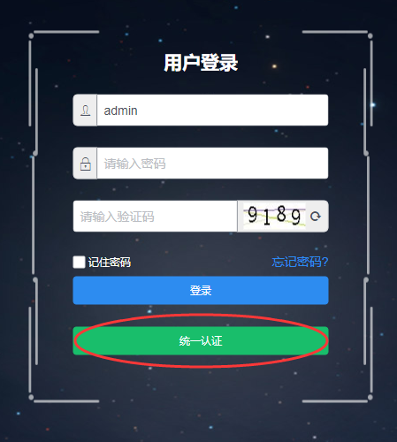

- 如你帐号已经注册过，即直接进入系统，可以忽略后面步骤；如你的帐号未注册过，将提示需要进行注册登记，请按实填写注册信息：
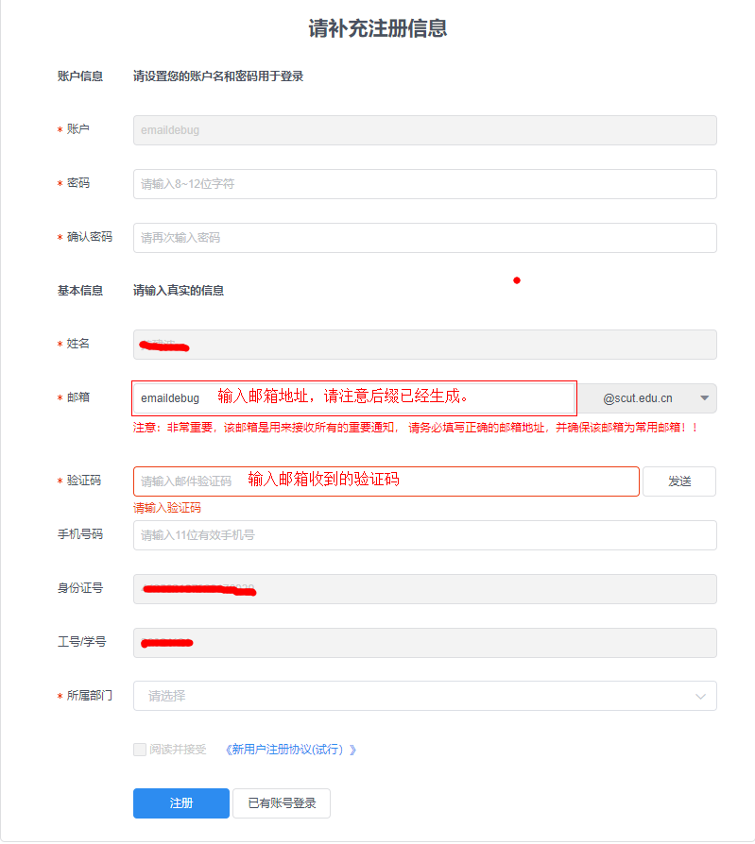
注意：填写邮箱地址后，需按“发送”以收取邮箱验证码。

- 点击“注册”按钮后，并根据指引下载《公共云帐号使用承诺函》，填写信息并签字盖章后送华南理工大学网络中心。

- 一旦审批通过，你将会收到激活邮件，根据激活邮件操作即可完成注册：
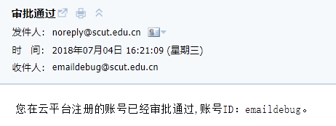
- 用户登录
系统登录采用两种方式：
- 本地登录，即采用注册时所设置的帐号和密码直接登录（按“登录”按钮），如下所示：
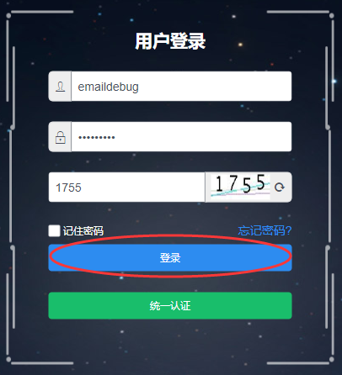

- 统一认证登录，即采用注册时使用的统一认证帐号登录，即直接点击“统一认证按钮”登录即可，系统会自动跳转到统一认证界面验证。

- 虚拟服务器申请
虚拟服务器的申请有多种途径（入口），本例中以其中一种为例进行演示：
- 按以上说明登录公共云系统。
- 进入控制台：

- 选择-云服务->云主机：
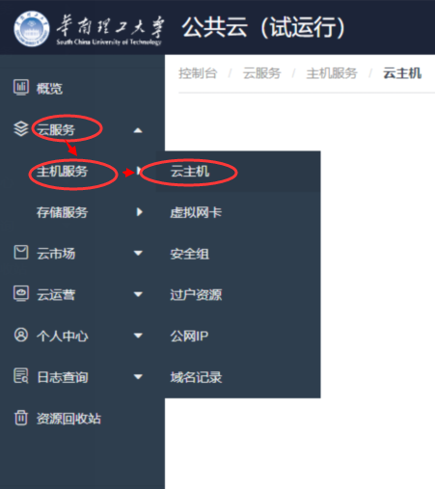

- 点击右边的“+新增”按钮（如无该按钮，可以按F5刷新），即可以打开虚拟服务器申请页面：
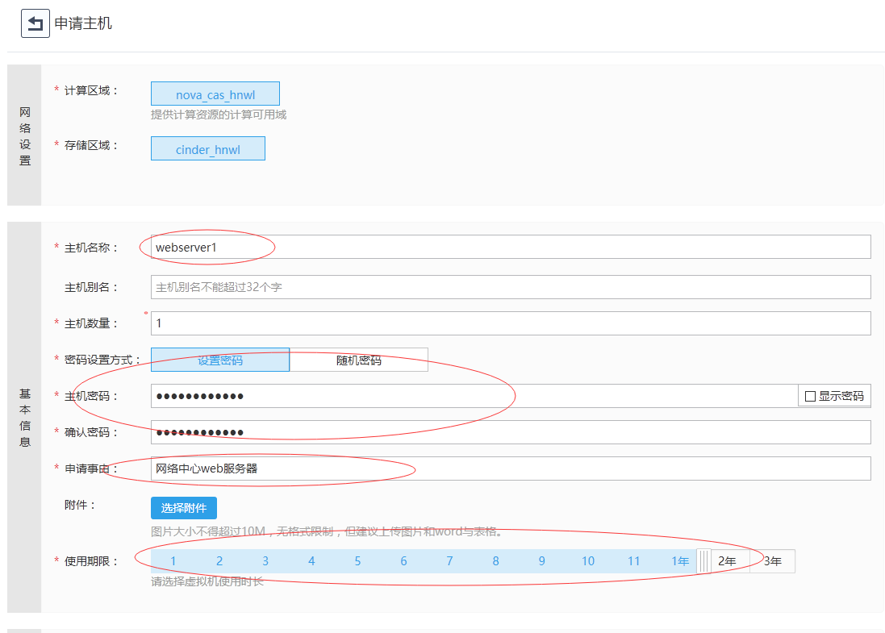
填写主机名称、设置密码方式和密码、申请事项以及使用期限。
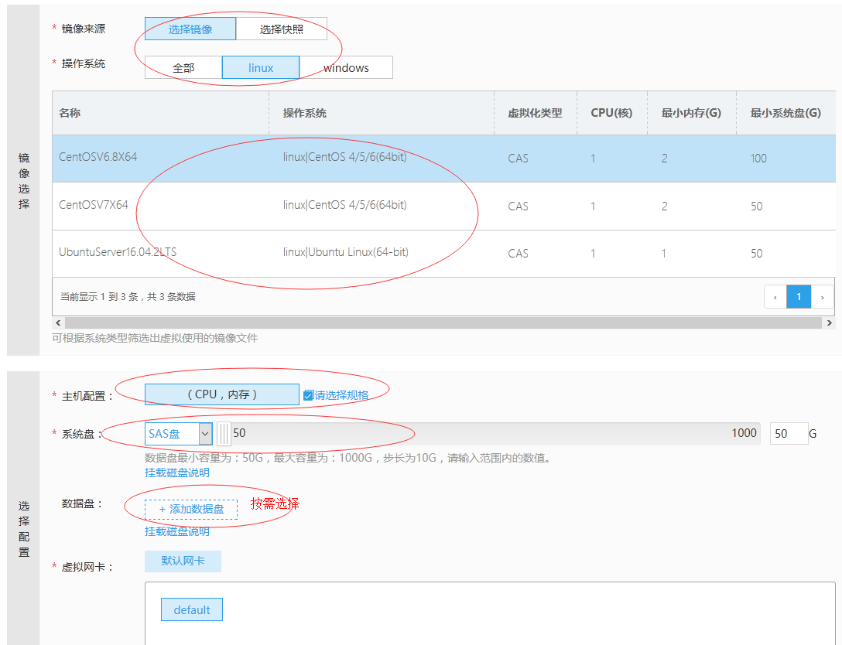
选择镜像，即你所需的虚拟服务器操作系统类型；选择CPU和内存配置；选择系统盘大小；选择数据盘大小（按需）。

- 最后查看协议并勾选接受协议并按“提交申请”按钮提交
- 申请id的获得：云运营->审批管理查看该申请的申请ID：

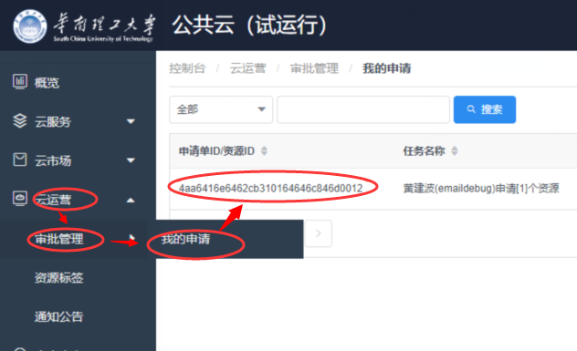

后续根据网上办事大厅指引继续进行登记申请即可。

